



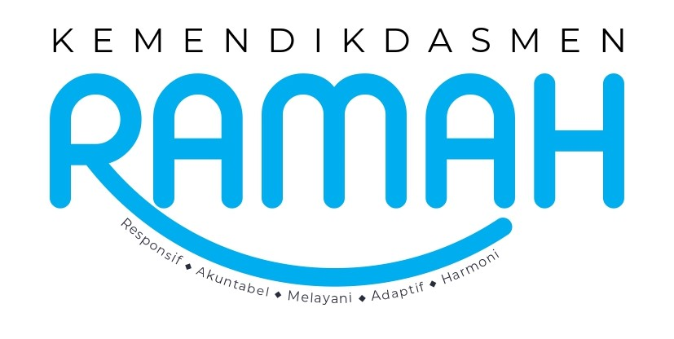

MODUL AJAR
KURIKULUM MERDEKA
Nama Penyusun : _______________ ________________
NIP : _______________________________
Nama Sekolah : _______________________________
Mata pelajaran : _______________________________

Fase, Kelas / Semester : _______________________________
Tahun Ajaran : _______________________________

- INFORMASI UMUM MODUL
Nama Penyusun | : …………………..
Instansi/Sekolah | : SDN …..
Jenjang / Kelas | : SD / VI
Alokasi Waktu | : 6 Minggu
Tahun Pelajaran | : 20.. / 20..

- KOMPONEN INTI
Capaian Pembelajaran Fase C
Pada akhir fase C, peserta didik memiliki kemampuan berbahasa untuk berkomunikasi dan bernalar sesuai dengan tujuan dan konteks sosial. Peserta didik menunjukkan minat terhadap teks, mampu memahami, mengolah, dan menginterpretasi informasi dan pesan dari paparan lisan dan tulis tentang topik yang dikenali dalam teks narasi dan informatif. Peserta didik mampu menanggapi dan mempresentasikan informasi yang dipaparkan; berpartisipasi aktif dalam diskusi; menuliskan tanggapannya terhadap bacaan menggunakan pengalaman dan pengetahuannya; menulis teks untuk menyampaikan pengamatan dan pengalamannya dengan lebih terstruktur. Peserta didik memiliki kebiasaan membaca untuk hiburan, menambah pengetahuan, dan keterampilan.
Fase C Berdasarkan Elemen
Menyimak | Peserta didik mampu menganalisis informasi berupa fakta, prosedur dengan mengidentifikasikan ciri objek dan urutan proses kejadian dan nilai-nilai dari berbagai jenis teks informatif dan fiksi yang disajikan dalam bentuk lisan, teks aural (teks yang dibacakan dan/atau didengar) dan audio.
Membaca dan Memirsa | Peserta didik mampu membaca kata-kata dengan berbagai pola kombinasi huruf dengan fasih dan indah serta memahami informasi dan kosakata baru yang memiliki makna denotatif, literal, konotatif, dan kiasan untuk mengidentifikasi objek, fenomena, dan karakter. Peserta didik mampu mengidentifikasi ide pokok dari teks deskripsi, narasi dan eksposisi, serta nilai-nilai yang terkandung dalam teks sastra (prosa dan pantun, puisi) dari teks dan/atau audiovisual.
Berbicara dan Mempresentasikan | Peserta didik mampu menyampaikan informasi secara lisan untuk tujuan menghibur dan meyakinkan mitra tutur sesuai kaidah dan konteks. Menggunakan kosakata baru yang memiliki makna denotatif, konotatif, dan kiasan; pilihan kata yang tepat sesuai dengan norma budaya; menyampaikan informasi dengan fasih dan santun. Peserta didik menyampaikan perasaan berdasarkan fakta, imajinasi (dari diri sendiri dan orang lain) secara indah dan menarik dalam bentuk prosa dan puisi dengan penggunaan kosakata secara kreatif. Peserta didik mempresentasikan gagasan, hasil pengamatan, dan pengalaman dengan logis, sistematis, efektif, kreatif, dan kritis; mempresentasikan imajinasi secara kreatif.
Menulis | Peserta didik mampu menulis teks eksplanasi, laporan, dan eksposisi persuasif dari gagasan, hasil pengamatan, pengalaman, dan imajinasi; menjelaskan hubungan kausalitas, serta menuangkan hasil pengamatan untuk meyakinkan pembaca. Peserta didik mampu menggunakan kaidah kebahasaan dan kesastraan untuk menulis teks sesuai dengan konteks dan norma budaya; menggunakan kosakata baru yang memiliki makna denotatif, konotatif, dan kiasan. Peserta didik menyampaikan perasaan berdasarkan fakta, imajinasi (dari diri sendiri dan orang lain) secara indah dan menarik dalam bentuk prosa dan puisi dengan penggunaan kosakata secara kreatif.
Tujuan Pembelajaran | Melalui bab ini kalian bisa mengambil hikmah dari cerpen tentang empati dan mempraktikkan dalam kehidupan sehari-hari. Kalian semakin mahir menggunakan ungkapan, peribahasa, dan kalimat majemuk bertingkat, serta terampil membuat puisi dan menulis resensi buku. Kalian juga dapat membedakan antara mitos dengan fakta.
Profil Pancasila | - Beriman Bertakwa kepada Tuhan YME dan Berakhlak Mulia  - Berkebhinekaan Global  - Mandiri  - Bernalar  - Kritis  - Kreatif
8 Profil Lulusan | - Keimanan dan Ketakwaan terhadap tuhan YME  Individu yang memiliki keyakinan teguh akan keberadaan tuhan seta menghayati nilai-nilai spriritual dalam kehidupan sehari-hari  - Kewargaan  Individu yang memiliki rasa cinta tanah air, mentaati aturan dna norma social dalam kehidupan bermasyarakat, memiliki kepedulian, tanggungjawab social, serta berkomitmen untuk menyelesaikan masalah nyata yang terkait, keberlanjutan manusia dan lingkungan  - Penalaran Kritis  Individu yang mampu berpikir secara logis, analitis dan reflektif dalam memahami, mngevaluasi, serta memproses informasi untuk menyelesaikan masalah  - Kreativitas  Individu yang mampu berpikir secara inovatif, fleksibel, dan orisinal dalam mengolah ide atau informasi untuk menciptakan solusi yang unik dan bermanfaat  - Kolaborasi  Individu yang mampu bekerja sama secara efektif dengan orang lain secara gotong roying untuk mencapai tujuan Bersama melalui pembagian pesan dan tanggung jawab  - Kemandirian  Individu yang mampu bertanggung jawab atas proses dan hasil belajarnya sendiri dengan menunjukkan kemampuan untuk mengambil inisiatif, mngetasi hambatan, dan menyelesaikan tugas secara tepat bergantung pada orang lain  - Kesehatan  Individu yang memiliki fisik yang prima, bugar, sehat, dan mampu menjaga keseimbangan Kesehatan mental dan fisik untuk mewujudkan kesejahteraan lahir dan batin (well-being)  - Komunikasi  Individu yang memiliki kemampuan komunikasi untrapribadi untuk melakukan refleksi dan antarpribadi untuk menyampaikan ide, gagasan dan antarpribadi untuk menyampaikan ide gagasan, dan informasi baik lisan maupun tulisan serta berinteraksi secara efektif dalam berbagai situasi.
Kata kunci | - kesehatan reproduksi  - menstruasi  - haid  - datang bulan  - buklet  - urung  - terisak  - mengantisipasi  - canggung  - pembalut wanita | - pramusaji  - bahasa isyarat  - difabel  - tunarungu  - tunadaksa  - huruf braille  - ramah difabel

Target Peserta Didik : | Jumlah Siswa :
Peserta didik Reguler | 30 Peserta didik (dimodifikasi dalam pembagian jumlah anggota kelompok ketika jumlah siswa sedikti atau lebih banyak)
Kegiatan Pembelajaran Utama / Pengaturan peserta didik : | Assesmen :
- Individu  - Berkelompok (Lebih dari dua orang) | Guru menilai ketercapaian tujuan pembelajaran  - Asesmen individu  - Asesmen kelompok
Model Pembelajaran | Metode dan Model Pembelajaran :
- Tatap muka | Keteladanan, Diskusi, Presentasi
Jenis Assesmen : | Ketersediaan Materi :
- Presentasi  - Produk  - Tertulis  - Unjuk Kerja  - Tertulis | - Pengayaan untuk peserta didik berpencapaian tinggi:  YA/TIDAK  - Alternatif penjelasan, metode, atau aktivitas untuk peserta didik yang sulit memahami konsep:  YA/TIDAK
Media Pembelajaran
- Buku Siswa
- Kamus
- Buku tentang kesehatan reproduksi
- Buku puisi
- Poster emoji dan kartu situasi
- Komputer/gawai dan jaringan internet (apabila tersedia)
Materi Pembelajaran
BAB VII Aku Bisa Berempati
Tema: Empati
- Membaca cerita “Teman Baru Frida”
- Diskusi: Mitos atau Fakta?
- Ungkapan dan Peribahasa
- Bermain peran: menunjukkan empati
- Apresiasi puisi
- Artikel “Menyesap Sepi di Kafe Sunyi”
- Kalimat majemuk bertingkat
- Menulis resensi buku

Sumber Belajar :
1. Sumber Utama
- Buku Bahasa Indonesia kelas VI SD
- Kamus

2. Sumber Alternatif
Guru juga dapat menggunakan alternatif sumber belajar yang terdapat di lingkungan sekitar dan disesuaikan dengan tema yang sedang dibahas.

Persiapan Pembelajaran :
- Memastikan semua sarana prasarana, alat, dan bahan tersedia
- Memastikan kondisi kelas kondusif
- Mempersiapkan bahan tayang
- Mempersiapkan lembar kerja siswa

Panduan Pembelajaran
Kegiatan Pendahuluan
• Mindful (Sadar dan Reflektif)
- Guru menciptakan suasana kelas yang kondusif dan nyaman agar peserta didik siap secara fisik dan psikis.
- Guru mengajak peserta didik melakukan kegiatan singkat seperti menarik napas dalam, duduk dengan tenang, dan memusatkan perhatian, agar mereka lebih fokus dan siap menerima pembelajaran.
• Joyful (Menyenangkan)
- Guru menyampaikan apersepsi secara kreatif dan menyenangkan, misalnya melalui lagu, cerita pendek, atau permainan ringan yang berkaitan dengan materi.
- Aktivitas ini bertujuan membangkitkan semangat belajar, rasa ingin tahu, dan keterlibatan emosional peserta didik sejak awal.
• KSE (Kompetensi Sosial Emosional)
- Guru memberikan kesempatan kepada peserta didik secara bergiliran untuk memimpin doa bersama sesuai agama dan kepercayaannya masing-masing.
- Kegiatan ini melatih empati, rasa tanggung jawab, toleransi, dan kepemimpinan peserta didik sejak dini.
• Meaningful (Bermakna)
- Setelah berdoa, guru memberikan klarifikasi terhadap aktivitas pembuka dan mengaitkannya dengan materi serta pengalaman hidup peserta didik, sehingga pembelajaran terasa relevan dan kontekstual.
- Guru dan peserta didik secara bersama-sama merumuskan tujuan pembelajaran serta menyusun rencana kegiatan, agar peserta didik memahami manfaat dan arah pembelajaran, serta merasa terlibat secara aktif dalam proses belajar.

Kegiatan Inti

Bab tentang empati ini dibuka oleh “Permainan Emoji” yang tujuannya untuk mencoba memahami perasaan orang lain. Sebelum bermain, guru dan peserta didik bergotong-royong menyiapkan kartu dan poster emoji. Keduanya bisa dicetak atau digambar sendiri. Poster emoji bisa berbentuk lingkaran yang diberi gagang (sebesar raket tenis meja) agar mudah untuk diangkat/ditunjukkan.
Siapa di antara peserta didik di kelas yang selalu tepat menebak perasaan orang lain? Sarankan padanya untuk kuliah di jurusan Psikologi.
Tantangan: kadang peserta didik yang mendapatkan kartu situasi tidak tahu apa yang dirasakannya. Tunggu sampai dia mengenali perasaannya. Bisa jadi emosi yang dia rasakan campur aduk dan dia perlu menunjukkan dua emoji.

Kegiatan 1
Membaca Cerita “Teman Baru Frida”

Menjelaskan kembali ide pokok dan beberapa ide pendukung pada teks yang dibacakan berdasarkan pemahaman dan pemaknaannya terhadap tulisan dan gambar pendukung.
Tip Pembelajaran  - Ini adalah topik yang sensitif dan bagi sebagian masyarakat dianggap tabu. Namun, ini adalah topik yang penting dibicarakan agar tidak terjadi perundungan dan diskriminasi terhadap peserta didik perempuan yang sedang mengalami haid. Bawakan materi ini dengan percaya diri.  - Bahaslah seluruh kosakata yang belum diketahui oleh peserta didik meskipun tidak ditandai dalam bacaan. Terangkan juga istilahistilah lain yang ditanyakan oleh peserta didik.  - Wali kelas atau guru laki-laki bisa meminta tolong wali kelas atau guru peremuan untuk menjelaskan materi ini. | Inspirasi Kegiatan  Jika peserta didik mempunyai rasa penasaran yang besar terhadap tema kesehatan reproduksi, guru dapat mengundang narasumber atau ahli kesehatan yang dapat menerangkan tentang kesehatan reproduksi dan melakukan tanya jawab dengan peserta didik.  Kalau tidak memungkinkan mengundang ahli, guru bisa membekali diri dengan pengetahuan tentang menstruasi dan kesehatan reproduksi dari situs organisasi berikut ini:  - Unala >>> www.unala.net  - PKBI >>> https://pkbi.or.id  - BKKBN >>> www.keluargaindonesia.id Masing-masing juga mempunyai media sosial lintas platform yang bisa diikuti.
Kesalahan Umum
Kelas bisa menjadi gaduh karena mereka menertawakan kosakata yang sensitif atau tabu. Guru harus tegas dan berusaha menguasai keadaan dengan menjelaskan bahwa istilah tersebut sesuai terminologi sains atau istilah medis.

Kegiatan 2
Diskusi: Mitos atau Fakta?

Membedakan informasi yang bersifat fakta dan fiksi pada teks yang sesuai dengan jenjangnya.
Mengirim dan menjawab email, berpartisipasi pada diskusi daring, serta memahami etika keamanan menggunakan internet. Mengunduh informasi tertulis dan visual dari sumber daring untuk melengkapi presentasinya.
Tip Pembelajaran  - Pastikan peserta didik memahami kata-kata yang ditanyakan dalam tabel.  - Ketika peserta didik bekerja dalam kelompok, guru bisa berkeliling untuk membantu kelompok yang tampak kebingungan.  - Berikan sumber informasi lain mengenai menstruasi, bisa berupa buku, buklet, artikel, atau persilakan peserta didik untuk menggunakan internet untuk riset. | Inspirasi Kegiatan  Guru dapat mencarikan lebih banyak lagi mitos-mitos yang beredar di masyarakat mengenai kesehatan reproduksi. Tulis juga fakta yang sebenarnya. Bagilah kelas menjadi dua kelompok besar: laki-laki dan perempuan. Mintalah mereka menebak antara mitos dan fakta. Kira-kira, kelompok mana yang akan memenangkan kuis ini?
Kesalahan Umum
Peserta didik mungkin masih salah dan menganggap mitos sebagai fakta. Penyebabnya bisa jadi karena hal tersebut sudah menjadi kepercayaan masyarakat selama bertahun-tahun. Ingatkan kepada peserta didik bahwa dalam hal kesehatan, informasi yang bisa dipercaya adalah yang berasal dari ahli di bidangnya, dalam hal ini dokter.

Kegiatan 3
Memahami dan Menggunakan Ungkapan dan Peribahasa

Membedakan informasi yang bersifat fakta dan fiksi pada teks yang sesuai dengan jenjangnya.
Tip Pembelajaran  - Kegiatan ini merupakan asesmen formatif. Peserta didik boleh membaca teks di Buku Siswa untuk mencari makna dari konteks.  - Agar peserta didik siap mengerjakan ujian ini, berilah banyak contoh ungkapan dan peribahasa dan membahas maknanya. | Inspirasi Kegiatan  Festival Peribahasa Agar terbiasa menggunakan ungkapan dan peribahasa, adakan hari peribahasa. Pada hari tersebut, guru dan peserta didik berusaha menggunakan ungkapan dan peribahasa dalam berbicara sepanjang hari, baik di kelas bahasa Indonesia, saat istirahat, maupun dalam pelajaran lain.
Kesalahan Umum
Peserta didik masih menebak makna ungkapan dan peribahasa dari makna asli kata-kata pembentuknya. Misalnya gelap mata diartikan tidak bisa melihat. Jelaskan kepada peserta didik tentang makna denotasi dan konotasi (kiasan). Biasanya ungkapan dan peribahasa mempunyai makna kiasan.
Instrumen Penilaian
Isi kolom dengan nama peserta didik! .
Tidak tahu makna ungkapan dan peribahasa. Belum bisa membuat kalimat dengan ungkapan dan peribahasa. | Mengetahui sebagian kecil makna ungkapan dan peribahasa. Berusaha menggunakan ungkapan dan peribahasa dalam kalimat, namun hanya sebagian kecil yang tepat. | Mengetahui makna Sebagian besar ungkapan dan peribahasa. Bisa menggunakan ungkapan dan peribahasa dalam kalimat, namun konteksnya kurang tepat. | Tahu makna seluruh ungkapan dan peribahasa. Bisa menggunakan ungkapan dan peribahasa dalam kalimat dengan konteks yang sesuai.
Nilai = 1 | Nilai =2 | Nilai =3 | Nilai = 4

1: Kurang 2: Cukup 3: Baik 4: Sangat Baik


Kegiatan 4
Bermain Peran dan Menunjukkan Empati

Berbicara dengan sopan (menggunakan maaf, tolong, dan terima kasih). Berbicara dengan volume yang tepat sesuai konteks dan tempat berbicara, berbicara dengan jelas sehingga dipahami lawan bicara. Menanggapi dengan aktif ketika berbicara dengan kelompok pendengar yang berbeda (teman, guru, dan orang dewasa di sekitarnya).
Tip Pembelajaran  - Kegiatan ini merupakan asesmen formatif. Mintalah peserta didik untuk bermain peran dengan serius ketika pentas.  - Kegiatan ini dimulai dengan menuliskan ide drama sederhana, memilih peran, dan menuliskan dialog para pemeran. Guru bisa berkeliling untuk mengamati dinamika kelompok dan memberikan bantuan bila perlu.  - Setelah naskah dialog jadi, mintalah peserta didik berlatih bersama teman sekelompoknya. Latihan boleh dilakukan di luar kelas. | Inspirasi Kegiatan  Agar kegiatan bermain peran lebih meyakinkan, gunakan properti dan kostum sesuai situasi yang dipilih dan peran masing-masing. Guru bisa membagi kegiatan ini dalam dua hari, sehingga peserta didik bisa mempersiapkan properti dan kostum di rumah.
Kesalahan Umum
Peserta didik kurang serius dalam memainkan peran dan berbicara dengan tertawa-tawa. Katakan “cut” seperti sutradara film dan mintalah mereka kembali berlatih di luar kelas. Kelompok ini boleh pentas ketika memang sudah siap.
Instrumen Penilaian
Isi kolom dengan nama peserta didik! .
Tidak tahu makna ungkapan dan peribahasa. Belum bisa membuat kalimat dengan ungkapan dan peribahasa. | Mengetahui sebagian kecil makna ungkapan dan peribahasa. Berusaha menggunakan ungkapan dan peribahasa dalam kalimat, namun hanya sebagian kecil yang tepat. | Mengetahui makna Sebagian besar ungkapan dan peribahasa. Bisa menggunakan ungkapan dan peribahasa dalam kalimat, namun konteksnya kurang tepat. | Tahu makna seluruh ungkapan dan peribahasa. Bisa menggunakan ungkapan dan peribahasa dalam kalimat dengan konteks yang sesuai.
Nilai = 1 | Nilai =2 | Nilai =3 | Nilai = 4

1: Kurang 2: Cukup 3: Baik 4: Sangat Baik

Kegiatan 5
Apresiasi Puisi

Menjelaskan kembali ide pokok dan beberapa ide pendukung pada teks yang dibacakan berdasarkan pemahaman dan pemaknaannya terhadap tulisan dan gambar pendukung.

Menjelaskan ide pokok dan banyak ide pendukung dari sebuah teks sastra dan informasional yang terus meningkat sesuai jenjangnya.
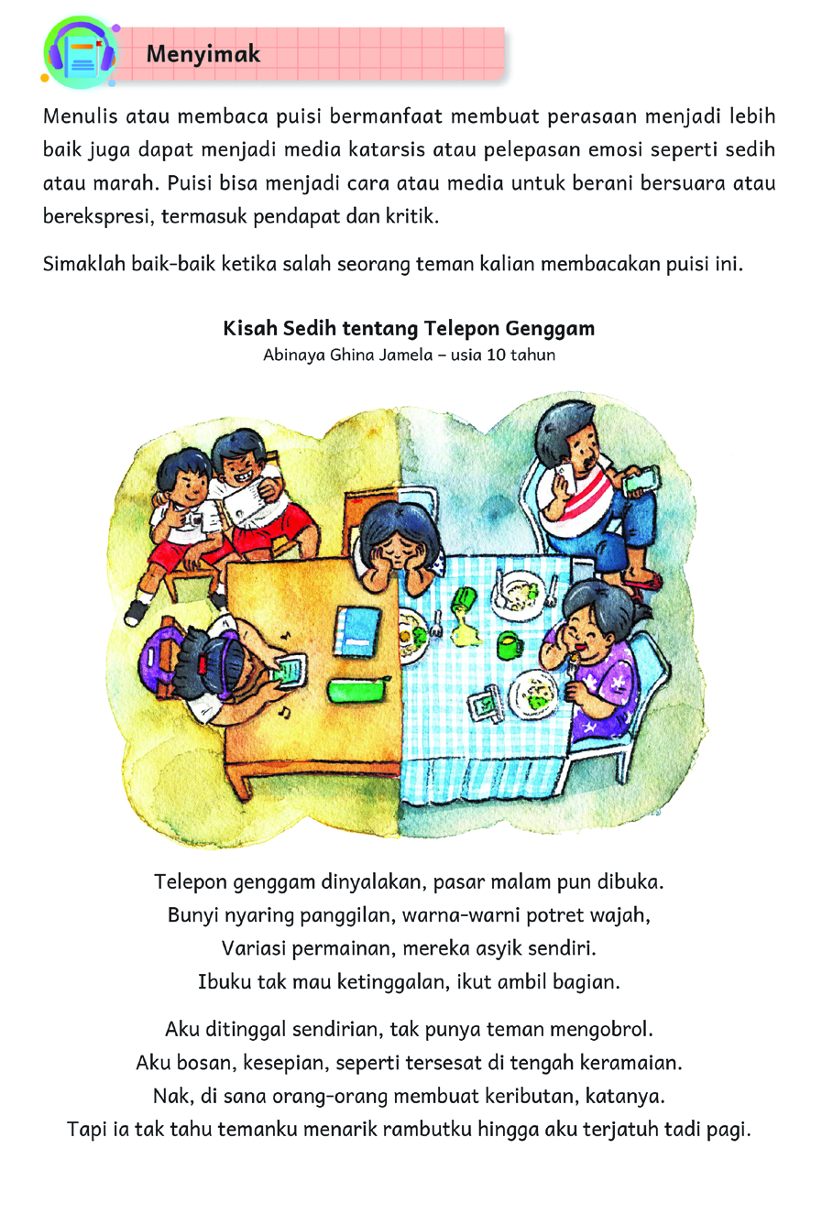 | Tip Pembelajaran  - Tujuan dari apresiasi puisi adalah untuk membangun kepekaan bahasa dan perasaan peserta didik. Sebelum peserta didik menjawab pertanyaan pemahaman bacaan, bahaslah puisi tersebut lebih dahulu, misalnya tentang tema, suasana, dan pilihan kata yang digunakan. Pastikan peserta didik memahami maksud penulis.  - Bimbing peserta didik melakukan tahap-tahap menulis puisi seperti yang tertulis di Buku Siswa. Peserta didik boleh mencari inspirasi dan menulis di mana saja: di bangkunya seperti biasa, di pojok baca, di perpustakaan, di bawah pohon, dll.  - Menulis membutuhkan suasana yang menyenangkan dan konsentrasi yang tinggi. Atur suasana kelas menjadi lebih nyaman, misalnya dengan aromaterapi dan menyetel musik klasik sebagai latar belakang.
Inspirasi Kegiatan  Lakukan “Kado Silang Puisi” sebagai proyek kreativitas peserta didik. Hasil karya peserta didik bisa dipajang di dinding kelas, di mading, diunggah di blog, atau dibuat zine. | Kesalahan Umum  Peserta didik masih menggunakan kalimat lengkap dalam puisi, kosakata terlalu sederhana dan belum terlihat gaya bahasanya. Ajak peserta didik untuk ‘mendandani’ puisinya dengan mencari sinonim kata-kata yang dia gunakan. Ajak peserta didik untuk menyunting puisi dan memangkas kalimat yang terlalu panjang.

Kegiatan 6
Membaca artikel “Menyesap Sepi di Kafe Sunyi”

Merefleksi pengetahuan baru yang diperoleh dan membandingkannya dengan pengetahuan yang dimilikinya.
Membaca dan mengucapkan kata-kata baru yang digunakan dalam konteks topik tertentu berdasarkan pengetahuannya terhadap kombinasi huruf.
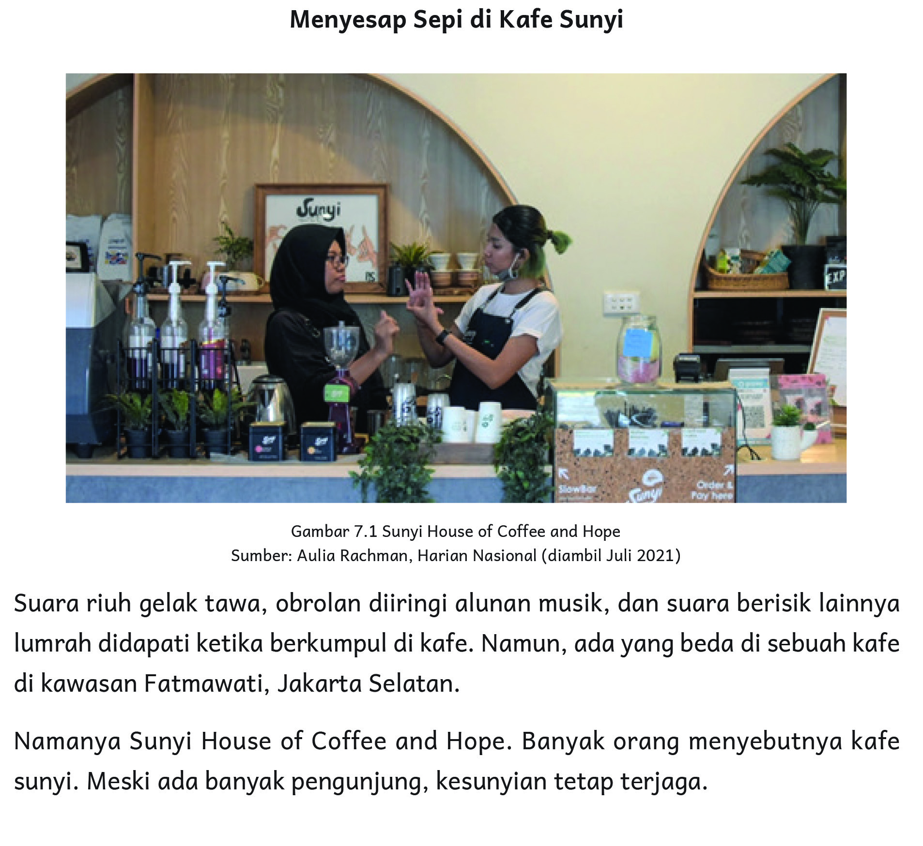
Tip Pembelajaran  - Sebelum membaca, tanyakan kepada peserta didik, apakah pernah mempunyai pengalaman berinteraksi dengan penyandang disabilitas? Mintalah peserta didik menceritakan pengalamannya.  - Diskusikan semua kosakata baru yang belum dipahami peserta didik, termasuk yang tidak ditandai dalam bacaan.  - Kegiatan setelah membaca: diskusikan apakah fasilitas publik sudah ramah difabel. | Inspirasi Kegiatan  Belajar bahasa isyarat Guru bisa mengundang orang yang bisa mengajarkan bahasa isyarat dasar ke sekolah. Guru juga bisa mencari sendiri video tutorial dasar belajar bahasa isyarat. Pilihlah kata-kata yang perlu dipelajari dengan tujuan bisa memesan minuman dan makanan di Kafe Sunyi.

Kegiatan 7
Kalimat Majemuk Bertingkat

Menulis kalimat yang lebih bervariasi: kalimat sederhana dan kalimat majemuk bertingkat dan setara.
Tip Pembelajaran  - Peserta didik tidak harus menghafalkan jenis-jenis kalimat majemuk bertingkat. Hal yang lebih penting adalah peserta didik bisa menggunakan kata hubung tersebut dengan tepat.  - Peserta didik perlu banyak diberi latihan agar mahir membuat kalimat majemuk bertingkat dengan efektif. | Inspirasi Kegiatan  Membuat kalimat berantai dengan kata hubung.  - Peserta didik 1 membuat (mengucapkan) kalimat majemuk bertingkat sampai kata hubungnya, misalnya: Saya tidak akan terlambat bangun asalkan …  - Peserta didik 2 menyambung kalimat tersebut, misalnya: asalkan bangun lebih pagi.  - Peserta didik 3 membuat kalimat baru dengan frasa bangun lebih pagi. Misalnya: Saya bisa bangun lebih pagi apabila …  - Peserta didik 4 menyambung kalimat tersebut, misalnya:  apabila tidak bermain PS sampai malam.  Dan seterusnya.  Gunakan kata hubung seperti contoh di Buku Siswa.
Kesalahan Umum
Peserta didik masih bingung membedakan fungsi kata hubungan sebab akibat (sehingga) dan hubungan syarat (jika, apabila, asalkan). Untuk menjelaskan, gunakan beberapa contoh kalimat yang mengontraskan perbedaan tersebut.

Kegiatan 8
Menulis Resensi Buku

Menuliskan pendapat singkat terhadap bacaan secara kreatif, misalnya dalam bentuk surat kepada penulis atau resensi buku. Mengategorikan informasi pada bacaan, simpulan, dan pendapatnya dalam pengatur grafis yang lebih kompleks.
Tip Pembelajaran
- Kegiatan ini merupakan asesmen formatif.
- Mintalah peserta didik untuk melihat Jurnal Membaca dan memilih salah satu buku favoritnya. Catatan yang sudah ditulis bisa jadi modal untuk membuat resensi lengkap.
- Dorong peserta didik untuk tidak takut atau ragu menyampaikan kritik terhadap penulis. Resensi tidak hanya memuat pujian atau ulasan yang bagus-bagus saja.
Kesalahan Umum
- Peserta didik menuliskan judul buku sebagai judul resensi >>> ingatkan peserta didik untuk mengganti judul yang diambil dari ide pokok resensinya.
- Peserta didik kurang lengkap menulis data buku >>> ingatkan peserta didik untuk memeriksa data buku dan melengkapinya.
- Masih terdapat kesalahan ejaan dan tanda baca >>> jangan pernah lelah untuk mengingatkan peserta didik agar selalu memeriksa ejaan dan tanda baca sebelum mengumpulkan tulisan untuk dinilai.
Inspirasi Kegiatan
- Hasil karya peserta didik bisa dikirimkan ke koran/majalah, diunggah di blog, atau dibuat zine.
Instrumen Penilaian
Isi kolom dengan nama peserta didik!
Resensi buku dianggap baik jika memenuhi enam unsur berikut:
- judul yang menarik (berbeda dari judul buku yang diresensi)
- data buku lengkap
- pembukaan dan penutup
- sinopsis
- kelebihan dan kekurangan buku
- ditulis dengan tata bahasa baik
Resensi buku memenuhi 2 unsur atau kurang | Resensi buku memenuhi 3--4 unsur | Resensi buku memenuhi 5 unsur | Resensi buku memenuhi 6 unsur
Nilai = 1 | Nilai =2 | Nilai =3 | Nilai = 4

1: Kurang 2: Cukup 3: Baik 4: Sangat Baik
Kegiatan Penutup
- Peserta didik membuat resume secara kreatif dengan bimbingan guru.
- Peserta didik mengajukan pertanyaan-pertanyaan untuk menguatkan pemahaman terhadap materi
- Guru memberikan tugas membaca materi untuk pertemuan selanjutnya.
- Guru menutup pembelajaran dengan mempersilakan peserta didik untuk berdoa dan mensyukuri segala nikmat yang diberikan Tuhan YME ( Jika pembelajaran di jam terakhir)

Pelaksanaan Asesmen
Sikap
- Melakukan observasi selama kegiatan berlangsung dan menuliskannya pada jurnal, baik sikap positif dan negatif.
- Melakukan penilaian antarteman.
- Mengamati refleksi peserta didik.

Pengetahuan
- Memberikan tugas tertulis, lisan, dan tes tertulis

Keterampilan
- Presentasi
- Proyek
- Portofolio

Asesmen Diagnosis
Instrumen penilaian untuk kecakapan menyimak, membaca, dan berbicara

Amat Baik  (Nilai = 4)  Semua respons benar | Baik (Nilai = 3) Hampir semua respons benar | Cukup (Nilai = 2) Sebagian respons benar | (Nilai = 1)  Sedikit atau tidak ada respons benar
Peserta didik dengan nilai 4 akan mendapatkan kegiatan pengayaan. |  |  | Peserta didik dengan nilai 1 akan mendapatkan kegiatan perancah.

Menulis
- Minta peserta didik untuk menulis satu paragraf singkat tentang kegiatannya di hari libur.
- Minta peserta didik untuk menggabungkan dua kalimat dengan kata hubung yang sesuai.

Instrumen penilaian untuk kecakapan menulis

Amat Baik (Nilai = 4)  Keseluruhan isi tulisan sesuai instruksi soal. Semua struktur kalimat, ejaan, dan tanda baca dituliskan dengan tepat. | Baik (Nilai = 3)  Hampir seluruh isi tulisan sesuai instruksi soal. Hampir seluruh kalimat, ejaan, dan tanda baca dituliskan dengan tepat. | Cukup (Nilai = 2)  Sebagian isi tulisan sesuai instruksi soal. Sebagian kalimat, ejaan, dan tanda baca dituliskan dengan tepat. | Kurang (Nilai = 1)  Isi tulisan tidak sesuai dengan instruksi soal atau tidak selesai. Sedikit kalimat, ejaan, dan tanda baca dituliskan dengan tepat.
Peserta didik dengan nilai 4 akan mendapatkan kegiatan pengayaan. |  |  | Peserta didik dengan nilai 1 akan mendapatkan kegiatan perancah.

Asesmen Formatif
Guru menulis nama peserta didik pada kolom di tabel ini berdasarkan kemampuannya.
Nilai: 1 = kurang 2 = cukup 3 = baik 4 = sangat baik

Tabel Pengamatan
Kemampuan Struktur Bahasa

Tidak menggunakan tanda baca yang tepat dalam tulisan (Nilai = 1) Kurang | Sebagian tanda baca dalam tulisan benar (Nilai = 2) Cukup | Sebagian besar tanda baca digunakan dengan benar dalam tulisan (Nilai = 3) Baik | Semua tanda baca digunakan dengan benar dalam tulisan dan menambahkan kalimat lain atas inisiatif sendiri  (Nilai = 4) Sangat Baik
Peserta didik dengan nilai 1 akan mendapatkan kegiatan perancah. |  |  | Peserta didik dengan nilai 4 akan mendapatkan kegiatan pengayaan.

Contoh Rubrik Penilaian untuk Kemampuan yang Lain

Skor | Kosakata | Struktur Bahasa (Tanda baca) | Pemahaman Bacaan
1 | Sedikit atau belum bisa melafalkannya dengan fasih | Tidak menggunakan tanda baca yang tepat dalam tulisan | Tidak bisa menjawab pertanyaan tentang bacaan
2 | Melafalkannya dengan fasih, tidak yakin dengan artinya | Sebagian tanda baca dalam tulisan benar sebagian salah | Menjawab sebagian pertanyaan bacaan dengan benar
3 | Melafalkan sebagian besar dengan fasih | Semua tanda baca digunakan dengan benar dalam tulisan | Menjawab semua pertanyaan bacaan dengan benar
4 | Melafalkan seluruhnya dengan fasih, mampu menggunakannya dalam kalimat | Semua tanda baca digunakan dengan benar dalam tulisan dan menambahkan kalimat lain atas inisiatif sendiri | Menjawab semua pertanyaan bacaan dengan benar dan memberikan pendapat tentang bacaan atas inisiatif sendiri

Asesmen Sumatif
Rubrik Asesmen Berbicara
Kriteria Penilaian | Kurang  (Nilai = 1) | Cukup  (Nilai = 2) | Baik  (Nilai = 3) | Amat Baik  (Nilai = 4)
Isi | Isi pembicaraan tidak sesuai dengan topik, tujuan berbicara, dan instruksi soal. Presentasi/Berbicara tidak selesai. | Sebagian isi pembicaraan sesuai dengan topik, tujuan berbicara, dan instruksi soal. | Hampir seluruh isi pembicaraan sesuai dengan topik, tujuan berbicara, dan instruksi soal. | Keseluruhan isi pembicaraan sesuai dengan topik, tujuan berbicara, dan instruksi soal.
Ketepatan Berbahasa | Sebagian besar tata bahasa, pilihan kosakata, dan ungkapan yang digunakan tidak tepat. Terdapat banyak kesalahan yang membingungkan pendengar. | Sebagian tata bahasa, pilihan kosakata, dan ungkapan yang digunakan sudah tepat meskipun tidak bervariasi. Terdapat beberapa kesalahan yang membingungkan pendengar. | Sebagian besar tata bahasa, pilihan kosakata, dan ungkapan yang digunakan sudah tepat. Terdapat beberapa kesalahan tetapi tidak membingungkan pendengar. | Seluruh tata bahasa, pilihan kosakata, dan ungkapan yang digunakan sudah tepat dan bervariasi.
Kefasihan Berbahasa | Teks tidak dilafalkan dengan baik dan sering kurang lancar. Sulit dimengerti oleh pendengar. | Sebagian besar teks dilafalkan dengan baik meskipun kadang kurang lancar. Dapat dimengerti oleh pendengar. | Sebagian besar teks dilafalkan dengan baik dan lancar. Dapat dimengerti oleh pendengar. | Seluruh teks dilafalkan dengan sangat baik dan lancar. Dapat dimengerti oleh pendengar.
Ekspresi dan Alat Bantu | Penggunaan ekspresi dan alat bantu tidak tepat (tidak ada). Penyampaian pesan terhambat. | Penggunaan ekspresi dan alat bantu kadang tidak tepat. Menunjang sebagian penyampaian pesan. | Penggunaan ekspresi dan alat bantu sudah tepat. Menunjang penyampaian pesan. | Penggunaan ekspresi dan alat bantu sudah sangat tepat. Menunjang penyampaian pesan.

Rubrik Asesmen Sumatif Menulis
Kriteria Penilaian | Kurang  (Nilai = 1) | Cukup  (Nilai = 2) | Baik  (Nilai = 3) | Amat Baik  (Nilai = 4)
Isi | Isi tulisan tidak sesuai dengan topik, tujuan penulisan, dan instruksi soal. Tulisan tidak selesai. | Sebagian isi tulisan sesuai dengan topik, tujuan penulisan, dan instruksi soal. | Hampir seluruh isi tulisan sesuai dengan topik, tujuan penulisan, dan instruksi soal. | Keseluruhan isi tulisan sesuai dengan topik, tujuan penulisan, dan instruksi soal.
Organisasi | Organisasi tulisan tidak jelas dan membingungkan pembaca. | Organisasi tulisan kurang jelas tetapi dapat dimengerti pembaca. | Organisasi tulisan jelas dan dapat dimengerti pembaca. | Organisasi tulisan jelas dan dapat dimengerti serta menginspirasi pembaca.
Variasi Kalimat dan Kosakata | Variasi kalimat yang tidak beragam dan tidak tepat. Tidak ada penggunaan kosakata baru. | Variasi kalimat yang mulai beragam meski kadang kurang tepat. Terdapat satu atau dua kosakata baru yang sesuai. | Variasi kalimat yang beragam dan tepat. Terdapat tiga atau empat kosakata baru yang sesuai dan memperkaya isi tulisan. | Variasi kalimat yang beragam dan tepat. Terdapat lebih dari empat kosakata baru yang sesuai dan memperkaya isi tulisan.
Ejaan dan Tanda Baca | Sedikit kalimat, ejaan, dan tanda baca dituliskan dengan tepat. | Sebagian kalimat, ejaan, dan tanda baca dituliskan dengan tepat. | Hampir seluruh kalimat, ejaan, dan tanda baca dituliskan dengan tepat. | Semua struktur kalimat, ejaan, dan tanda baca dituliskan dengan tepat.

Refleksi pembelajaran:
A. Memetakan Kemampuan Awal Peserta didik
Pada akhir bab ini, guru telah memetakan peserta didik sesuai dengan kemampuan mereka dalam aspek berikut ini:
- Memahami dan menggunakan ungkapan dan peribahasa
- Bermain peran dan menunjukkan empati
- Menulis resensi buku
Peserta didik dengan kemampuan kurang akan mendapatkan pendampingan yang sesuai melalui kegiatan perancah. Peserta didik dengan kemampuan belajar lebih cepat akan memperoleh kegiatan pengayaan.

Rumuskan kemampuan peserta didik dalam data pemetaan sebagai berikut:
No | Nama Peserta didik | Memahami dan Menggunakan Ungkapan dan Peribahasa | Bermain Peran dan Menunjukkan Empati | Menulis Resensi Buku
1
2
3
4
5
(Nilai diperoleh dari kumpulan asesmen formatif pada bab ini)

B. Merefleksi Strategi Pembelajaran: Apa yang Sudah Baik dan Perlu Ditingkatkan
Beri tanda centang
No | Pendekatan / strategi | Selalu | Kadang-kadang | Tidak pernah
1 | Saya menyiapkan media dan alat peraga sebelum memulai pembelajaran.
2 | Saya melakukan kegiatan pendahuluan dan mengajak peserta didik berdiskusi, membuat prediksi terhadap tema yang akan dibahas.
3 | Saya meminta peserta didik mengamati gambar sampul atau ilustrasi cerita sebelum membacakan isi cerita.
4 | Saya membahas tanggapan seluruh peserta didik dalam kegiatan berdiskusi.
5 | Saya memberikan alternatif kegiatan pendampingan dan pengayaan sesuai dengan kompetensi peserta didik.
6 | Saya memperhatikan reaksi peserta didik dan menyesuaikan strategi pembelajaran dengan rentang perhatian dan minat peserta didik.
7 | Saya memilih dan menggunakan media dan alat peraga pembelajaran yang relevan di luar yang disarankan Buku Guru ini.
8 | Saya memanfaatkan alat peraga dalam pembelajaran.
9 | Saya mengumpulkan hasil pekerjaan peserta didik sebagai asesmen formatifnya.
10 | Saya mengajak peserta didik melakukan refleksi pemahaman dan keterampilan mereka pada akhir pembelajaran Bab I.

Keberhasilan yang saya rasakan dalam mengajarkan bab ini:
.................................................................................................................
Kesulitan yang saya alami dan akan saya perbaiki untuk bab berikutnya:
.................................................................................................................
Kegiatan yang paling disukai peserta didik:
.................................................................................................................
Kegiatan yang paling sulit dilakukan peserta didik:
.................................................................................................................
Buku atau sumber lain yang saya temukan untuk mengajar bab ini:
.................................................................................................................

Refleksi
Selamat, kamu sudah menyelesaikan bab tiga di kelas enam! Apa saja yang sudah kamu pelajari? Beri tanda centang sesuai dengan pengalamanmu, ya!
Di bab tujuh ini ... | Sangat Menguasai | Menguasai dengan Baik | Menguasai Cukup | Belum Menguasai
Saya bisa mengambil pesan dari cerita pendek dengan tema empati.
Saya bisa memahami karakter para tokoh dalam cerita pendek.
Saya bisa membedakan mitos dan fakta.
Saya bisa mencari sumber informasi tepercaya untuk topik tertentu
Saya tahu arti ungkapan dan peribahasa.
Saya bisa menggunakan ungkapan dan peribahasa dalam kalimat.
Saya bisa membuat naskah drama sederhana dan bermain peran.
Saya bisa membaca dan memahami puisi.
Saya bisa menulis puisi.
Saya tahu kosakata baru tentang kalangan difabel.
Saya bisa menulis kalimat majemuk bertingkat.
Saya bisa menulis resensi buku.

Pengayaan dan Remedial
Pengayaan:
- Pengayaan diberikan untuk menambah wawasan peserta didik mengenai materi pembelajaran yang dapat diberikan kepada peserta didik yang telah tuntas mencapai capaian pembelajaran (CP).
- Pengayaan dapat ditagihkan atau tidak ditagihkan, sesuai kesepakatan dengan peserta didik.
- Berdasarkan hasil analisis penilaian, peserta didik yang sudah mencapai ketuntasan belajar diberi kegiatan pembelajaran pengayaan untuk perluasan atau pendalaman materi

Remedial
- Remedial dapat diberikan kepada peserta didik yang capaian pembelajarannya (CP) belum tuntas.
- Guru memberi semangat kepada peserta didik yang belum tuntas.
- Guru akan memberikan tugas bagi peserta didik yang belum tuntas dalam bentuk pembelajaran ulang, bimbingan perorangan, belajar kelompok, pemanfaatan tutor sebaya bagi peserta didik yang belum mencapai ketuntasan belajar sesuai hasil analisis penilaian.

- LAMPIRAN
Lembar Kerja :
Bacalah cerita Teman Baru Frida dalam hati.
Memahami Bacaan
Untuk menguji pemahaman kalian, jawablah pertanyaan-pertanyaan berikut.
- Mengapa Frida menangis?
- Apakah kalian pernah melihat teman yang tiba-tiba menangis di
- sekolah? Apa yang terjadi? Apa yang kalian lakukan pada teman tersebut?
- Mengapa Hanafi terlihat senang pada awal cerita?
- Apa yang dilakukan Muti saat Frida menangis?
- Mengapa Muti berpikir bahwa Salma paling dewasa di antara teman-temannya di kelas enam?
- Apakah menurut kalian Frida beruntung? Jelaskan pendapat kalian.
- Apakah kalian sudah mendapatkan pengetahuan tentang menstruasi?
- Menurut kalian, apakah anak laki-laki perlu mendapatkan pengetahuan tentang menstruasi? Jelaskan alasan kalian, ya.
- Menurut kalian, apa saja yang harus dilakukan sekolah untuk membuat siswa perempuan tetap nyaman saat menstruasi?
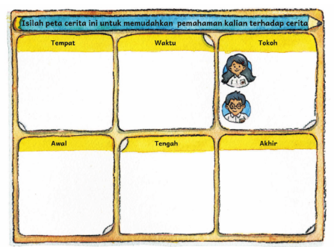
Adakah kata-kata sulit yang belum kalian pahami? Gunakan kamus untuk mencari
arti kata-kata berikut ini. Isilah kotak kosong dengan kata lain yang belum kalian
mengerti artinya!
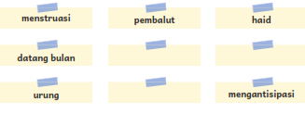
Diskusi: Mitos atau Fakta?
Berikut ini adalah sejumlah pernyataan yang banyak beredar tentang menstruasi. Bisakah kalian membedakan apakah itu mitos dan fakta? Diskusikan dengan teman dan beri tanda centang pada kolom yang sesuai!
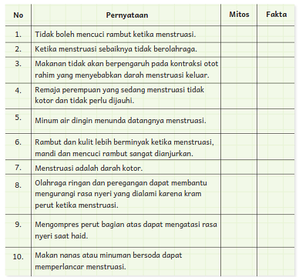
Bagaimana cara kalian mendapatkan informasi tentang mitos atau fakta? Di mana atau kepada siapa kalian mencari informasi yang tepat untuk topik- topik berikut ini?
Diskusikan dengan teman dan isilah tabel berikut ini!
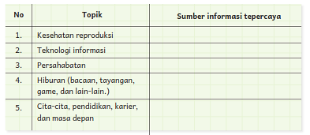
Dalam cerita pendek “Teman Baru Frida” ada beberapa ungkapan dan peribahasa. Hanya dengan membaca kalimat utuhnya, bisakah kalian menebak artinya? Isilah tabel berikut ini!
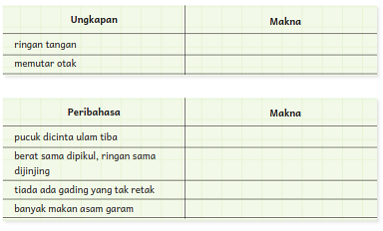
Apa ungkapan dan peribahasa favorit kalian? Pilih 3 ungkapan dan 3 peribahasa
dan buatlah kalimat dengan ungkapan dan peribahasa tersebut!
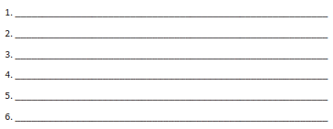
Simaklah baik-baik ketika salah seorang teman kalian membacakan puisi ini.
Kisah Sedih tentang Telepon Genggam
Abinaya Ghina Jamela – usia 10 tahun

Memahami Puisi
Untuk menguji pemahaman kalian, jawablah pertanyaan-pertanyaan berikut!
1. Apa tema puisi “Kisah Sedih tentang Telepon Genggam”?
__________________________________________________________
___________________________________________________________
2. Perasaan apa yang paling dominan dalam puisi ini?
Sebutkan kata atau kalimat yang mendukung jawaban kalian!
___________________________________________________________
___________________________________________________________
3. Mengapa tokoh dalam puisi ini merasa kesepian?
___________________________________________________________
___________________________________________________________
4. Apa kritik penulis terhadap keberadaan telepon genggam?
___________________________________________________________
___________________________________________________________
5. Apa pendapat kalian tentang keberadaan telepon genggam?
___________________________________________________________
___________________________________________________________
Bacalah artikel ini dengan nyaring, bergantian dengan teman sekelas kalian.
Menyesap Sepi di Kafe Sunyi
Untuk menguji pemahaman kalian, jawablah pertanyaan-pertanyaan berikut.
1. Kata “difabel” beberapa kali digunakan dalam artikel di atas. Tanpa melihat kamus, apakah kalian mengetahui maknanya?
Jika ya, apa yang membantu pemahaman kalian memahami artinya?
2. Apa yang membuat Kafe Sunyi berbeda dari kafe lainnya?
___________________________________________________________
___________________________________________________________
3. Pelayan di Kafe Sunyi menggunakan bahasa isyarat. Namun, belum banyak yang mengerti bahasa ini. Menurut kalian, sepenting apa mempelajari bahasa isyarat?
___________________________________________________________
__________________________________________________________
4. Media menggunakan istilah “tuna” untuk teman-teman difabel, misalnya tunanetra dan tunadaksa. Namun, komunitas tunarungu lebih suka disebut sebagai teman “tuli”. Bagaimana pendapat kalian?
___________________________________________________________
___________________________________________________________
5. Jika suatu saat nanti kalian menjadi pengusaha, bersediakah kalian mempekerjakan orang difabel?
Berikan alasan kalian.
___________________________________________________________
___________________________________________________________
6. Menurut kalian, siapa yang akan lebih banyak berkunjung ke Kafe Sunyi?
Penyandang disabilitas atau bukan?
___________________________________________________________
7. Menurut kalian mengapa penulis memilih “Menyesap Sepi di Kafe Sunyi” sebagai judul teks ini?
___________________________________________________________
___________________________________________________________
8. Apakah kalian memiliki teman atau kerabat yang difabel?
Ceritakan pengalaman kalian bersama mereka.
___________________________________________________________
__________________________________________________________

Adakah kata-kata sulit yang belum kalian pahami? Gunakan kamus untuk mencari
arti kata-kata berikut ini. Isilah kotak kosong dengan kata lain yang tidak kalian
pahami. Catatlah dalam buku tulis kalian.
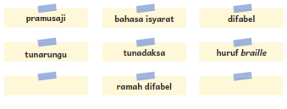

Buatlah enam kalimat majemuk bertingkat dengan kata hubung tersebut.
Gunakan tabel ini.
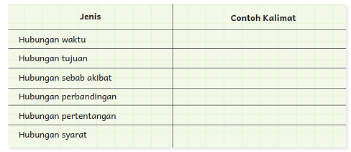
Bahan Bacaan Peserta Didik :
Buku Bahasa Indonesia kelas VI SD Kurikulum merdeka tahun 2022
Buku Bahasa indonesia lain yang relevan
Glosarium
alur konten capaian pembelajaran: elemen turunan dari capaian pembelajaran yang menggambarkan pencapaian kompetensi secara berjenjang.
alat peraga: alat bantu yang digunakan guru dalam pembelajaran agar materi yang diajarkan mudah dipahami oleh peserta didik.
asesmen: upaya untuk mendapatkan data dari proses dan hasil pembelajaran untuk mengetahui pencapaian peserta didik di kelas pada materi pembelajaran tertentu.
asesmen diagnosis: asesmen yang dilakukan di awal tahun ajaran guna memetakan kompetensi peserta didik agar mereka mendapatkan penanganan yang tepat.
asesmen formatif: pengambilan data kemajuan belajar yang dapat dilakukan oleh guru atau peserta didik dalam proses pembelajaran.
asesmen sumatif: penilaian hasil belajar secara menyeluruh yang meliputi keseluruhan aspek kompetensi yang dinilai dan biasanya dilakukan pada akhir periode belajar.
buku pengayaan: buku yang digunakan sebagai penunjang atau pelengkap buku pelajaran utama.
capaian pembelajaran: kemampuan di akhir masa pembelajaran yang diperoleh melalui serangkaian proses pembelajaran.
fakta: hal (keadaan, peristiwa) yang merupakan kenyataan; sesuatu yang benar-benar ada atau terjadi.
fiksi: cerita rekaan (roman, novel, dan sebagainya).
intonasi: ketepatan pengucapan dan irama dalam kalimat agar pendengar memahami makna kalimat tersebut dengan benar.
kompetensi: kemampuan atau kecakapan seseorang untuk mengerjakan pekerjaan tertentu.
literasi dasar: kecakapan membaca dan menulis permulaan yang harus dikuasai di jenjang awal pendidikan formal.
literasi finansial: adalah pengetahuan dan kecakapan untuk mengaplikasikan pemahaman tentang konsep dan risiko, keterampilan agar dapat membuat keputusan yang efektif dalam konteks finansial untuk meningkatkan kesejahteraan finansial, baik individu maupun sosial, dan dapat berpartisipasi dalam lingkungan masyarakat.
lembar amatan: catatan yang berisi keterampilan peserta didik untuk diamati guru.
media digital: format konten yang dapat diakses oleh perangkat-perangkat
digital.
membaca nyaring: membacakan buku atau kutipan dari buku kepada orang lain secara nyaring dengan tujuan untuk menarik minat membaca.
motorik halus: kemampuan untuk menggerakkan anggota tubuh yang melibatkan saraf, tulang, dan otot, untuk melakukan aktivitas tertentu.
nonfiksi: teks yang berdasarkan kenyataan atau fakta.
peragaan: proses menyajikan sebuah perilaku atau proses melakukan sesuatu agar orang lain dapat meniru atau mengadaptasi perilaku atau proses yang diperagakan tersebut.
perancah: teknik pemberian dukungan belajar secara terstruktur dan bertahap agar peserta didik dapat belajar secara mandiri.
pojok baca kelas: bagian dari kelas yang dilengkapi dengan rak buku berisikan buku-buku pengayaan sesuai jenjang untuk dibaca peserta didik selama berada di kelas.
proyek kelas: tugas pembelajaran yang kompleks melibatkan beberapa kegiatan untuk dilakukan peserta didik secara kolaboratif dengan serangkaian proses mulai perencanaan, pelaksanaan, dan evaluasi kegiatan.
prediksi: prakiraan tentang sesuatu.
teks deskripsi: teks yang melukiskan sesuatu sesuai dengan keadaan sebenarnya sehingga pembaca dapat melihat, mendengar, mencium, dan merasakan apa yang dilukiskan itu sesuai dengan citra penulisnya.
teks eksposisi: teks yang bertujuan untuk memberikan informasi tertentu, misalnya maksud dan tujuan sesuatu.

Daftar Pustaka:
Culham, Ruth. 2005. 6 + 1 Traits of Writing: The Complete Guide for the Primary
Grades. Scholastic Teaching Resources.
Dewayani, Sofie. 2017. Menghidupkan Literasi di Ruang Kelas. Yogyakarta:
Penerbit PT Kanisius.
Fisher, Douglas, dkk. 2019. This is Balanced Literacy. Corwin.
Fountas, Irene C. & Gay Su Pinnell. 2010. The Continuum of Literacy Learning.
Grades PreK to 8. Heinemann.
Hancock, Marjorie R. 2004. A Celebration of Literature and Response: Children,
Books and Teachers in K-8 Classrooms. Pearson.
McGraw-Hill Reading Wonders. 2014. Balanced Literacy Guide. McGraw Hill Education.
Oliverio, Donna C. 2007. Painless Junior Writing. Barron’s Educational Series.
Pusat Asesmen dan Pembelajaran. 2020. Modul Asesmen Diagnosis di Awal
Pembelajaran. Pusmenjar Kemendikbud RI.
Rasinski, Timothy. dkk. (Eds.) 2012. Fluency Instruction: Research-Based Best
Practices. The Guilford Press.
Robb. Laura. 2003. Teaching Reading in Social Studies, Science, and Math.
Scholastic Teaching Resources.
Vadasy, Patricia, F. & J. Ron Nelson. 2012. Vocabulary Instruction for Struggling
Students. The Guilford Press.
Vygotsky, L. 1978. Mind in Society: The Development of Higher Psychological
Processes. Cambridge, MA: Harvard University Press.

